**电荷、电流和电路——学习指南**

**学校___________________班级_______________姓名_____________**

**【学习目标】**

1. 摩擦起电现象及其本质
2. 电荷间的相互作用
3. 验电器的工作原理
4. 生活中常见的导体和绝缘体
5. 电流的形成及电流方向的规定
6. 会连接串联电路和并联电路
7. 家庭电路组成及安全用电

【任务一】请阅读九年级物理书 P31-P44、P104-117第十五章第1节《两种电荷》、第2节《电流和电路》、第3节《串联和并联》、第十九章《生活用电》的内容。

【任务二】请继续观看微课《电荷、电流和电路》知识复习，并同步完成以下内容。

1.举例如何利用身边的器材摩擦起电？怎么判断摩擦过的物体带了电？

2.带电的物体间存在怎样的相互作用呢？

3.怎样检验一个物体是否带电？它们的原理分别是什么？

4.电流是如何形成的？电流的方向怎么规定的？

5.用一个电源、两个灯泡、一个开关和一些导线组成电路，用一个开关同时控制两只小灯泡，使两只小灯泡同时亮，同时灭；可以有几种接法？画出电路图

6.区分串联电路和并联电路，并完成表填写格

|  |  |  |
| --- | --- | --- |
|  | 串联电路 | 并联电路 |
| 电路图 |  |  |
| 连接方式 |  |  |
| 工作特点 |  |  |
| 开关控制特点 |  |  |
| 本质 |  |  |

7.家庭电路有哪几部分组成？

8.家庭电路中电流过大的原因？

9.写出安全用电原则

**同学们完成上述任务后，请继续完成典例指导中的各个问题，然后再观看微课《电荷、电流和电路 典例指导》的内容。**

【任务三】请观看微课《电荷、电流和电路 典例指导》，并进行及时改正和巩固。

1. 关于家庭电路及安全用电,下列说法正确的是 (　　)

A.为了防止因漏电而造成触电事故,微波炉的金属外壳应该与大地相连

B.使用试电笔时,手指不能接触笔尾金属体,以免发生触电事故

C.为了防止触电,必须把用电器的开关接在零线上

D.家庭电路中,空气开关跳闸一定是因为电路发生了短路

2.（多选）下列说法中正确的是 ( 　)

A.验电器的工作原理是同种电荷相互排斥

B.物理学中规定正电荷定向移动的方向为电流方向

C.电流都是由自由电子定向移动形成的

D.电源是提供电能的装置

3.在“探究带电物体间的相互作用”的活动中，小明用丝绸摩擦过的玻璃棒、毛皮摩擦过橡胶棒进行了如图所示的三次实验，观察到如图箭头所示的现象。

由ab图可得结论是 。

由c图可得结论是 。

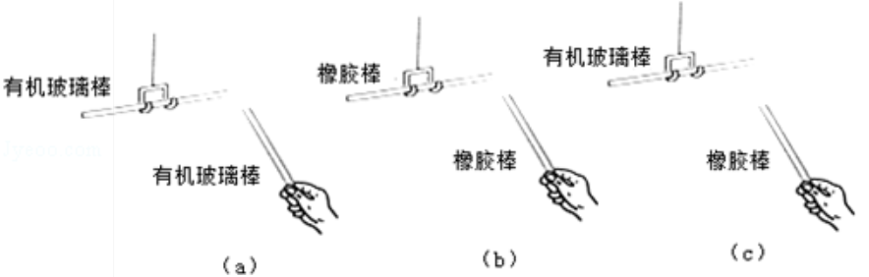

4.交通法规规定驾驶员在驾驶汽车时必须系安全带。为了提醒驾驶员，在汽车上设置了“安全带指示灯”。当驾驶员坐在座椅上时，座椅下的开关S1闭合。若未系安全带，则开关S2断开，仪表盘上的指示灯亮起；若系上安全带，则开关S2闭合，指示灯熄灭。根据这一实际要求，学习小组的同学们设计了如图所示的几个模拟电路，其中能实现上述功能又最为合理的电路图是(　　)

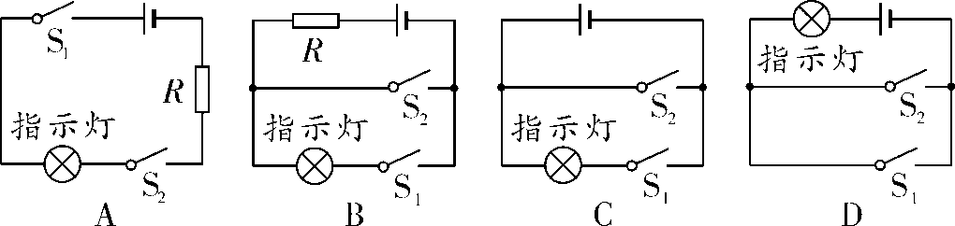

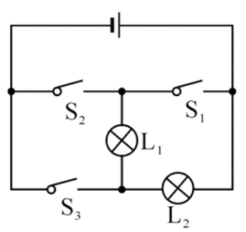5.如图所示电路,下列说法正确的是 ( )

A.闭合开关S1、S3，断开开关S2时,灯L1、L2串联

B.闭合开关S2、 断开开关S1、S3时,灯L1、L2并联

C.闭合开关S1、S2,断开开并S3时,灯L1亮、L2不亮

D.闭合开关S2、S3,断开开关S1时,灯LI不亮、L2亮

【任务四】请完成《电荷、电流和电路 作业》和《电荷、电流和电路 拓展任务》中的相关内容。